Она была радисткой!
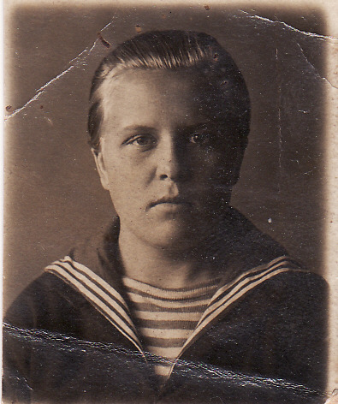 | «Давно закончилась война  Давно с войны пришли солдаты.  И на груди их ордена  Горят, как памятные даты.  Вам всем, кто вынес ту войну –  В тылу иль на полях сражений,  Принес победную весну –  Поклон и память поколений.»  С.Кочурова

«Война» - какое страшное слово. Я знаю о ней по фильмам и книгам. Четыре года шла война. А сколько миллионов людей не вернулось с той войны? Нет такой семьи, в которой бы не хранилась память о войне.
Ветеранов войны с каждым годом становиться все меньше. Но остаемся жить мы – их внуки, правнуки. И нужно успеть записать их воспоминания – ведь это история нашей страны.
Фронтовые письма, старые военные фотографии, вырезки из старых военных газет нужно бережно хранить, передавать из поколения в поколение. В нашей семье храниться старый альбом, в котором фотографии моих прадедов.
Через судьбу своей прабабушки я чувствую себя причастным к великой истории Родины.
Моя бабушка – мамина мама много рассказывала мне о ней. Судьба прабабушки очень заинтересовала меня.
Ее звали Беляева Евдокия Васильевна. Родилась она 28 февраля 1922 года в деревне Кузнецово Вычугского района Ивановской области.
Детство у нее было тяжелое. Рано умерла мать. Отец женился. В десять лет ей пришлось идти в «няньки», зарабатывать на кусок хлеба. Но ей хотелось учиться. В городе Вычуга устроилась на ткацкую фабрику.
Прабабушка Дуся была очень трудолюбивой, общительной, веселой. Все ее любили, ласково называли «Дуняшей». Она была активной комсомолкой, ее даже выбрали комсоргом. Она готовилась к поступлению в институт, но началась война.
Вместе с подругами пришла в военкомат и попросилась на фронт. Их отобрали для службы на Балтийском Флоте. На корабле их привезли в Кронштадт, в школу связи имени А.С.Попова. Так она попала в 140 бригаду ПВОКБФ. Им выдали обмундирование и начали учить на радисток. Прабабушке Дусе учеба нравилась, она очень быстро освоила Азбуку Морзе и вскоре могла передавать до ста двадцати знаков в минуту. Она рассказывала, что радисток очень берегли, не разрешали выполнять тяжелые хозяйственные работы. Пальцы должны были быть очень послушными, гибкими, чуткими. Ведь точку удлини, тире укороти – и смысл радиограммы уже не точный. В ноль часов каждые сутки менялся код.
Ее слушали все по Балтийскому Флоту – Командный пункт, Зенитные батареи, части, полки и даже другие Армии.
А еще прабабушка Дуся говорила, что слух у радистов должен быть даже лучше, чем у музыкантов. Но у нее он на самом деле был абсолютным.
С детства она очень хорошо пела. Пела всегда, даже в тяжелые минуты жизни. Она знала очень много русских песен и с удовольствием пела для солдат, если выпадала свободная минута. Ведь на войне не только воевали, а продолжали жить. Она писала письма домой и всегда радовалась долгожданному ответу.
Она ненавидела само слово «война», которая отняла у нее лучшие годы юности.
Прабабушка Дуся всегда с нежностью говорила о своих военных друзьях. Они помогали друг другу во всем. «А уж как пели, что никакой хор так не сможет спеть!» - вспоминала она.
А еще ночами вместе с подругами ходила в караулы на лед Финского залива. Она вместе со всеми радовалась прорыву блокады Ленинграда.
Она мало рассказывала о военных трудностях, не любила говорить о себе. Со своими боевыми подругами она переписывалась до самой смерти.
Войну закончила в звании сержанта. Награждена медалями «За боевые заслуги», «За победу над Германией», юбилейными медалями. Победу встретила в мае 1945 в Кронштадте. Благодаря сайту «Подвиг народа» в феврале этого года наша семья узнала, что прабабушка награждена Орденом Отечественной войны II степени, который ей не был вручен.
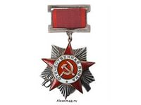
После войны ее пригласили петь в Ленинградский народный хор. Но к этому времени у нее уже были муж и дети , и она отказалась. Нужно было работать, растить детей. Работала и в колхозе и в школе, а последние годы бухгалтером в детском доме.
Выросли две дочери, среди них моя любимая бабушка – Кокарева Ангелина Александровна – учитель математики в школе. И благодаря бабуле, я знаю о моей прабабушке Дусе очень много. В конце жизни она тяжело болела, но никогда не жаловалась. Она считала себя счастливой потому, что осталась жива, вырастила дочерей, честно трудилась. Умерла моя прабабушка в возрасте 84 лет 1 октября 2006 года. Хоронили ее с воинскими почестями в городе Владимире .
Мне очень жаль, что я не видел свою прабабушку, не говорил с ней. Мы бы, наверное, подружились, ведь она была веселой и доброй.
Я очень горжусь своей прабабушкой Дусей! Хотя она сама не была в открытом бою, не убила ни одного фашиста, но все 4 года войны она добросовестно выполняла свой воинский долг. Она была прекрасной радисткой! А разве это не подвиг? Я верю, что когда – нибудь будет установлен памятник девушкам – радисткам. Они это заслужили.
Я хочу, чтобы никогда на Земле не было войны, чтобы все люди помнили о тех, кто подарил нам мир.
«Прошла война, прошла страда,
Но боль взывает к людям:
«Давайте, люди, никогда
Об этом не забудем.»
А.Твардовский
